- Qual a diferença entre overload e override?
Overload: Sobrecarga de métodos, porém com assinaturas diferentes.
Exemplo: Em uma classe que representa uma conta bancária, podemos querer ter diversos métodos com lógicas de negócios diferentes para depositar e então podemos ter vários métodos depositar() com assinaturas diferentes.

Override: Reescrita de métodos em classes herdadas.
Exemplo: O método equals() é um método que é herdade da classe Object e que pode ser reescrito para mudar a lógica de comparação quando for necessária.

- Quando usar override?
Quando precisamos mudar a lógica de negócio de um método herdado.

- O que são classes abstratas e quais situações requerem seu uso?
Representa entidades e conceitos abstratos. Uma classe abstrata define um template ou modelo de forma incompleta.
Exemplo:

- O que são casts? Para que servem castas e instanceof?
Cast: A princípio é uma conversão de um tipo para outro e temos dois tipos de cast que são o cast explícito e o implícito.
Cast implícito: Que não precisa de cast ( ao menos em java ).
Exemplo: Declarar um flutuante e passar um inteiro float f = 10.
Cast Explícito: Conversão que precisam ser indicadas por nós (Explicitamente)
Exemplo: Declarar um inteiro e passar um flutuante: int i = (int) 10.5
Instanceof: Operador de comparação. Compara o tipo de uma classe com outra.

- No que interfaces diferem de classes abstratas? Que situações requerem o uso de interfaces e não de classes abstratas?
Como visto acima, uma classe abstrata é apenas um template que pode ser totalmente modificado. Uma interface obriga quem a implementa a cumprir a assinatura e retorno de métodos que estejam acertados na interface, ou seja, temos um contrato para quem implementa a interface. Isso garante a coesão com aquilo que é esperado a quem usar essa classe que implementa a interface.

- Considerando os trechos de código-fonte abaixo responda os itens de I até V.
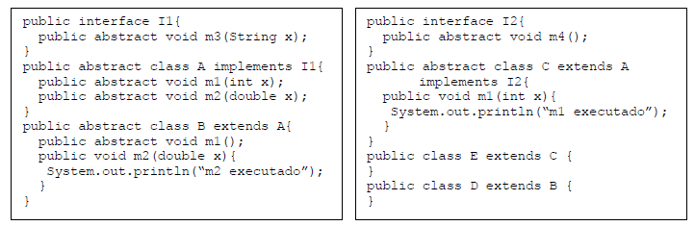
- Quais métodos (com nomes e parâmetros) deverão ser implementados pela classe E?
M1, m2, m3, m4
- Quais métodos (com nomes e parâmetros) deverão ser implementados pela classe D?
M1, m2, m3
- O comando: I1 x = new E(); vai dar erro de compilação? Por que?
Não, x é tipo de I1 e a classe E estende C que por sua vez estende A que implementa I1. Logo, new E() funciona pois E() é tipo de I1.
- Reescreva o trecho abaixo retirando os possíveis erros de compilação utilizando casts.
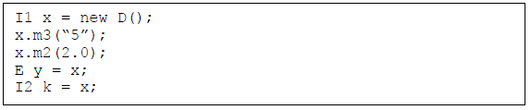
Resposta...
- Considerando o trecho abaixo, qual o resultado produzido pelos comandos de impressão na tela?
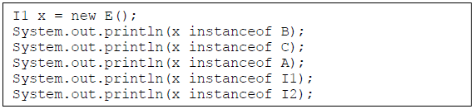

- Fazer a questão anterior usando o eclipse.
- (Com o eclipse) Observe o treço de código abaixo e, antes de escreve-lo no Eclipse, tente responder aos questionamentos em comentários e justificar o porquê. Depois escreva-o no Eclipse e tente descobrir se você acertou todas as respostas.

